**【50374　借保戶查詢】**

**壹、交易介紹**

|  |  |
| --- | --- |
| 原交易代號 | 原交易名稱 |
| T574 | 借保戶查詢 |

‧整合原交易如上。

‧本交易係提供同仁依統一編號查詢該統一編號於本行是否為借款人或為保證人之資訊。

**貳、執行路徑**

　　授信→查詢→借保戶查詢

**參、操作及業務規則說明**

　　輸入「統一編號」查詢借戶或借戶於本行擔任保證人(或共借人)之批覆書資料。

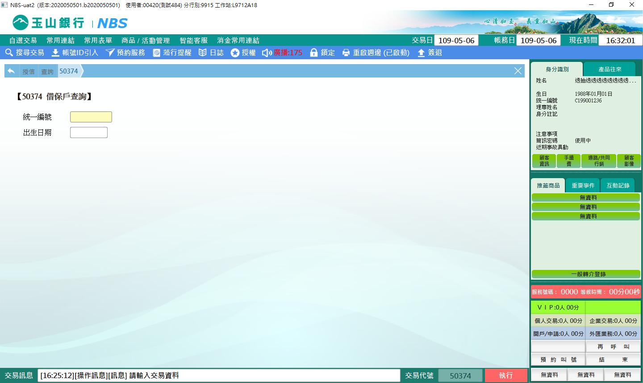

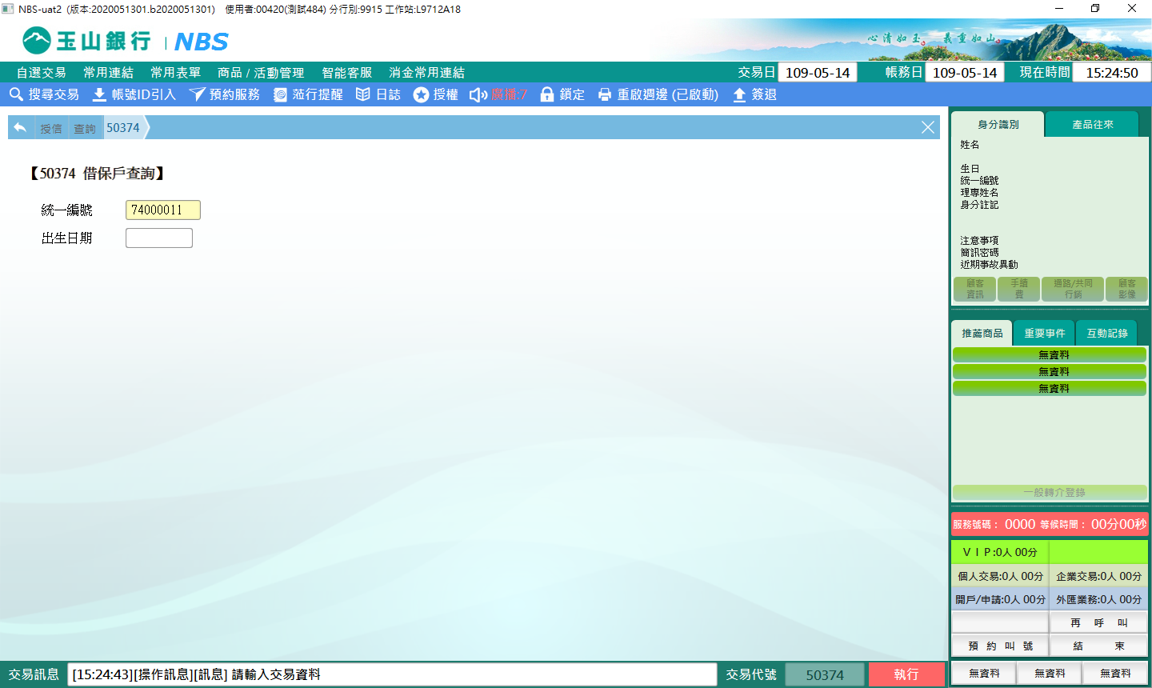

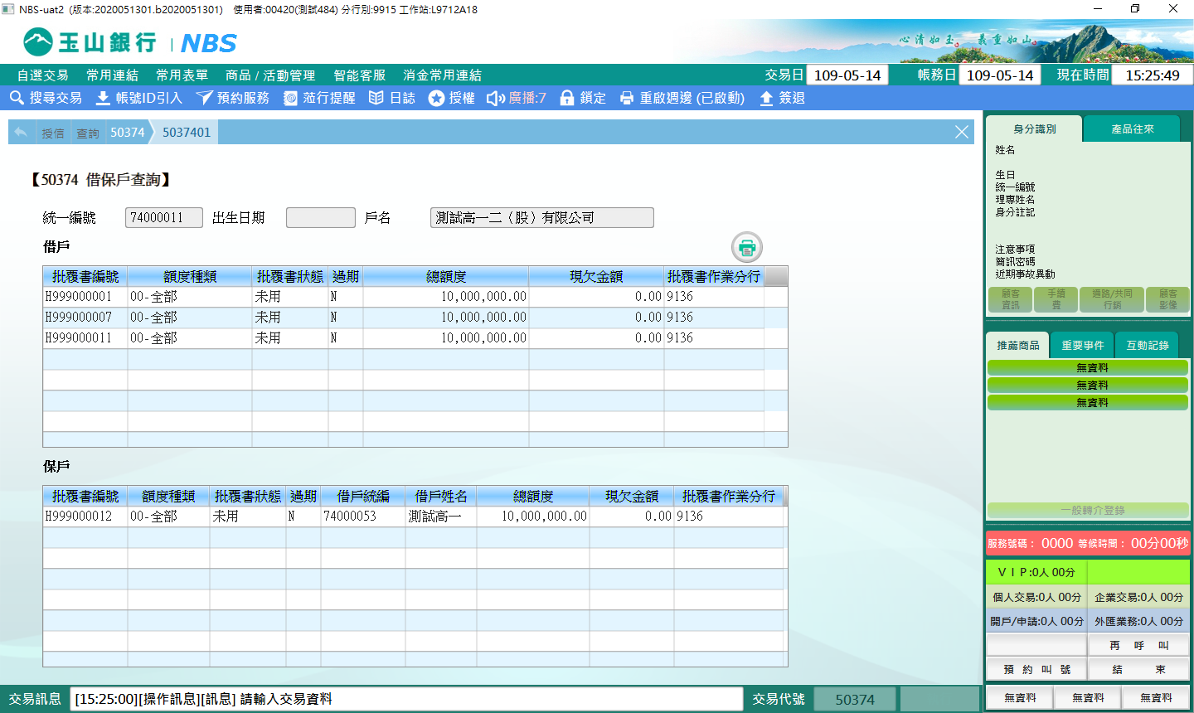

點擊【列印】印錄短單，將分別列印「借戶」與「保戶」資訊。

**肆、權限限制**

　　無。